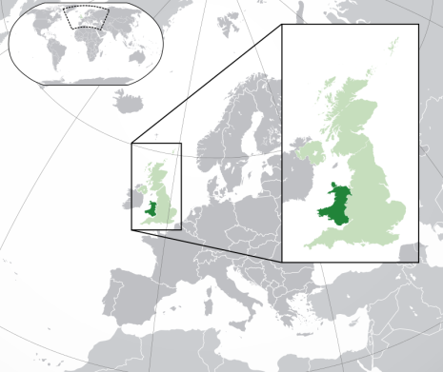
Le Pays de Galles

Le XV du poireau
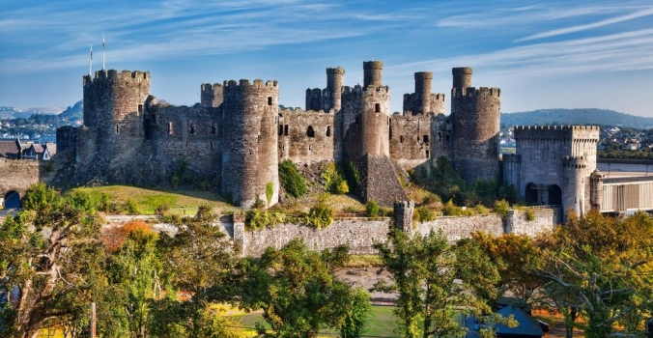
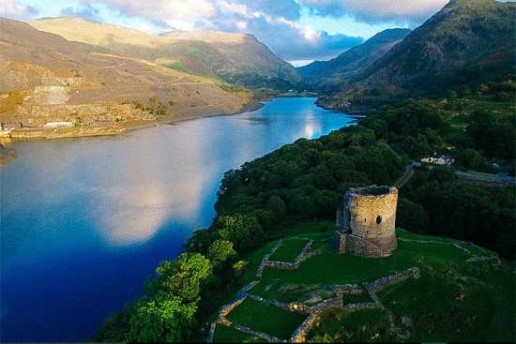
Langues : gallois et anglais
Monnaie : livre sterling
Continent : Europe
Capitale : Cardiff
Autres grandes villes :
Newport, Swansea
Superficie : 20 779 km²
Population : 3 millions d’habitants
Château de Dolbadarn
Château de Conwy
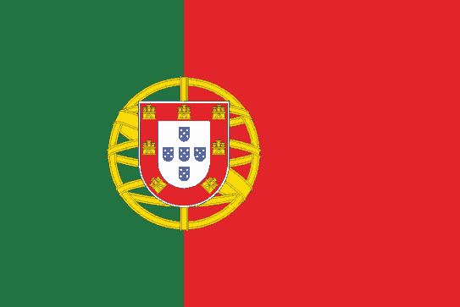
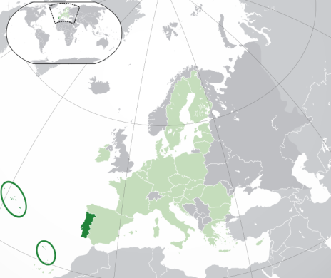
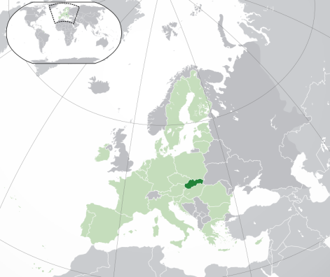
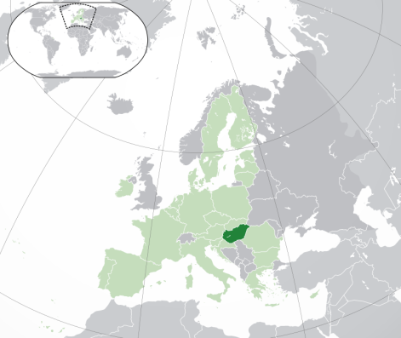
Le Portugal

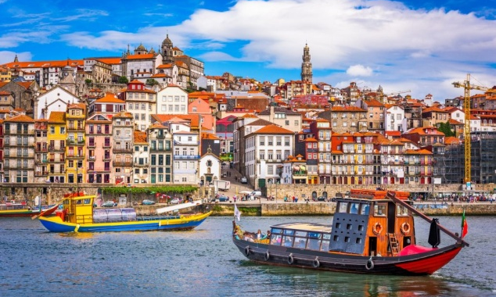
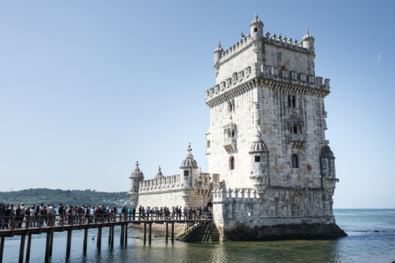
Langue : portugais
Monnaie : euro
Continent : Europe
Capitale : Lisbonne
Autres grandes villes : Porto,
Vila Nova de Gaia, Amadora
Superficie : 92 090 km²
Population : 10 millions d’habitants
Les loups
Porto
Tour de Belem, Lisbonne
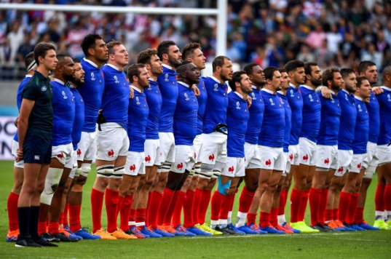
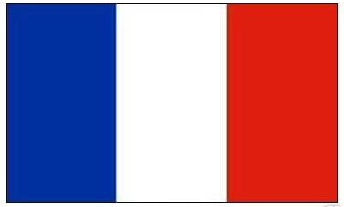
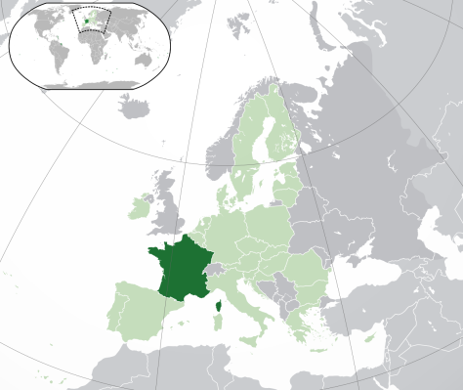
La France

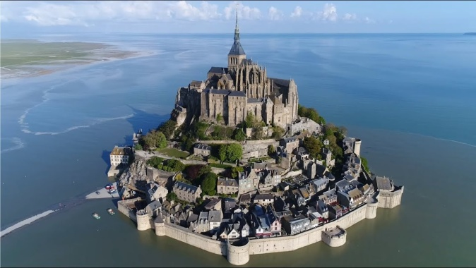
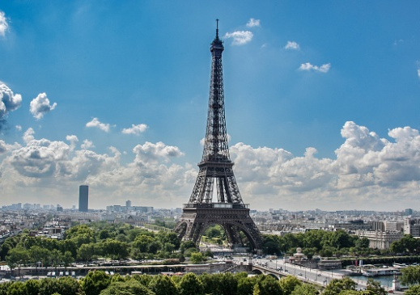
Langue : français
Monnaie : euro
Continent : Europe
Capitale : Paris
Autres grandes villes : Marseille,
Lyon, Lille, Toulouse
Superficie : 672 051 km²
Population : 68 millions d’habitants
Le XV de France
Mont Saint-Michel
Tour Eiffel, Paris

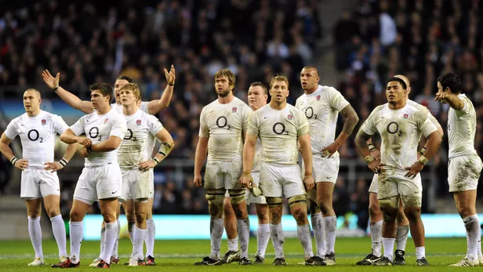
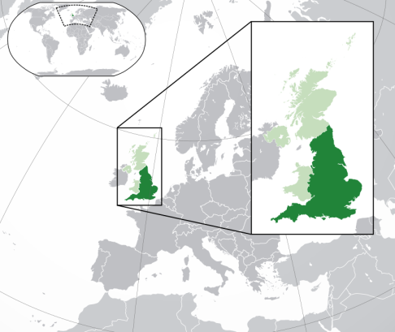
L’Angleterre
Le XV de la Rose

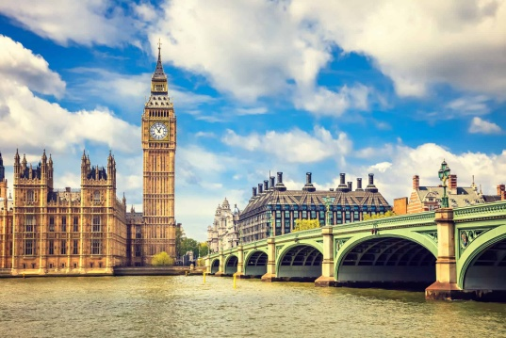
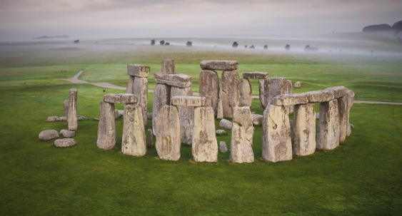
Langue : anglais
Monnaie : livre sterling
Continent : Europe
Capitale : Londres
Autres grandes villes : Liverpool,
Manchester, Birmingham
Superficie : 130 395 km²
Population : 56 millions d’habitants
Stonehenge
Big Ben, Londres
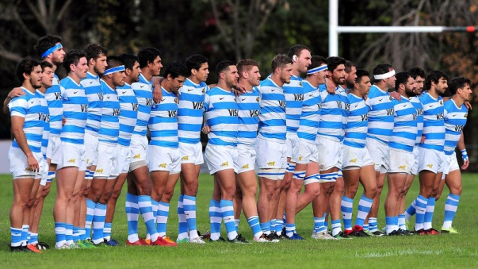
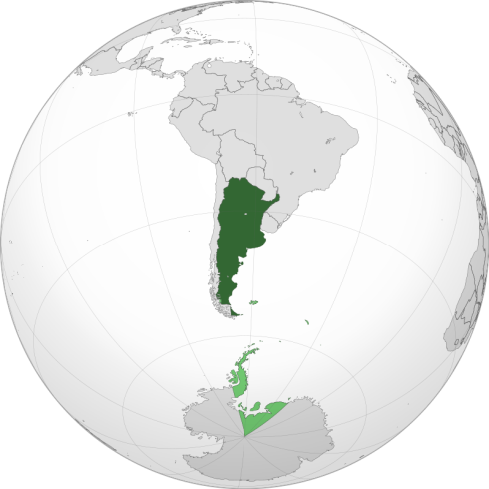
L’Argentine
Les Pumas

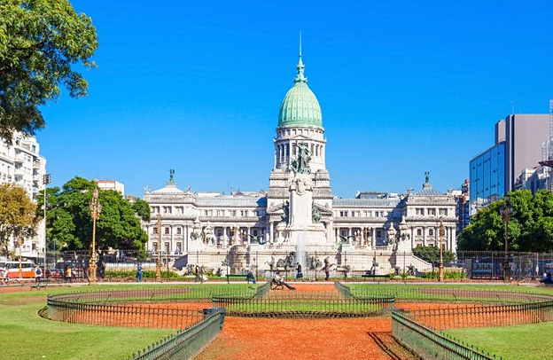
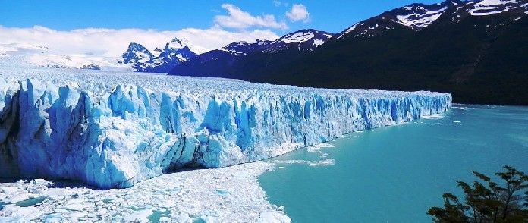
Langue : espagnol
Monnaie : peso argentin
Continent : Amérique du Sud
Capitale : Buenos aires
Autres grandes villes :
Cordoba, Rosario, Mendoza
Superficie : 2 791 810 km²
Population : 47 millions d’habitants
Glacier Perito Moreno
Palais du congrès de la nation, Buenos Aires

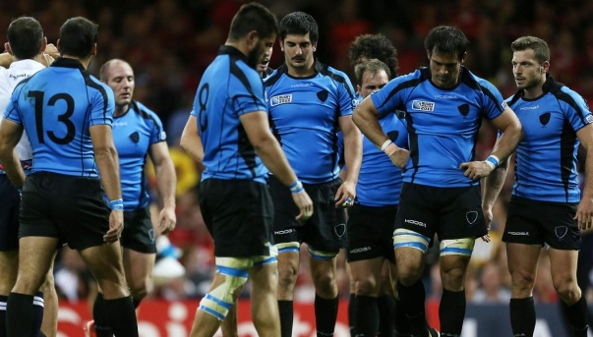
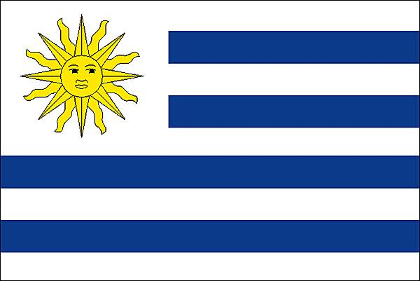
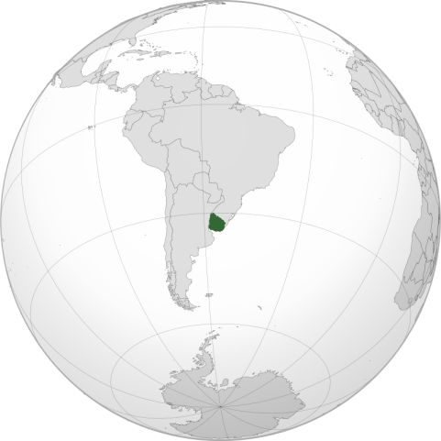
L’Uruguay

Les Vanneaux téros
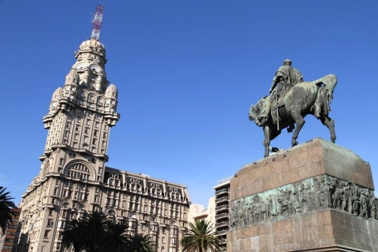
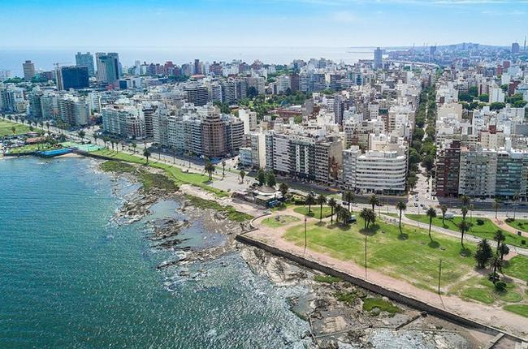
Langue : espagnol
Monnaie : peso uruguayen
Continent : Amérique du Sud
Capitale : Montevideo
Autres grandes villes :
Ciudad de la Costa, Salto
Superficie : 176 220 km²
Population : 3 millions d’habitants
Montevideo
Mausolée d’Artigas, Montevideo
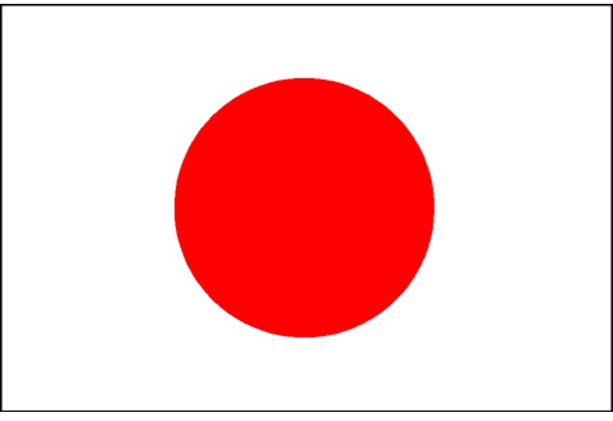
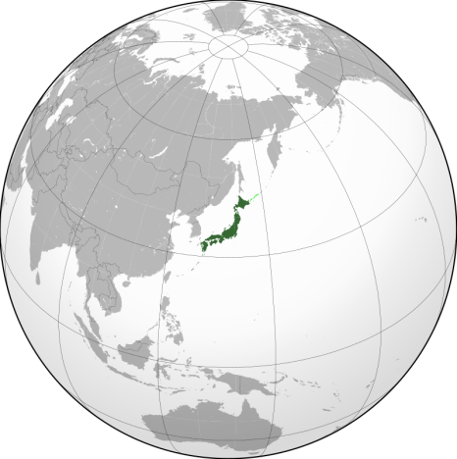
Le Japon

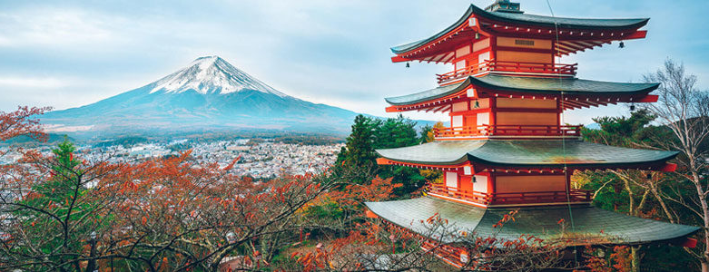
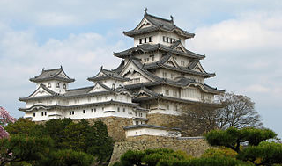
Langue officielle : japonais
Monnaie : yen
Continent : Asie
Capitale : Tokyo
Autres grandes villes : Yokohama,
Osaka, Nagoya, Sapporo
Superficie : 377 975 km²
Population : 125 millions d’habitants
Les fleurs courageuses
Palais Himeji
Pagode et Mont Fuji
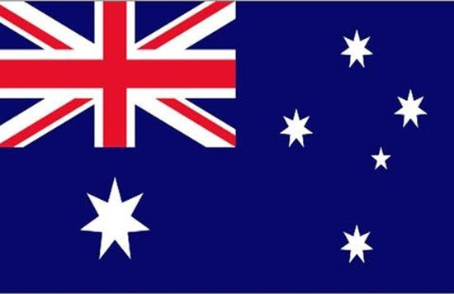
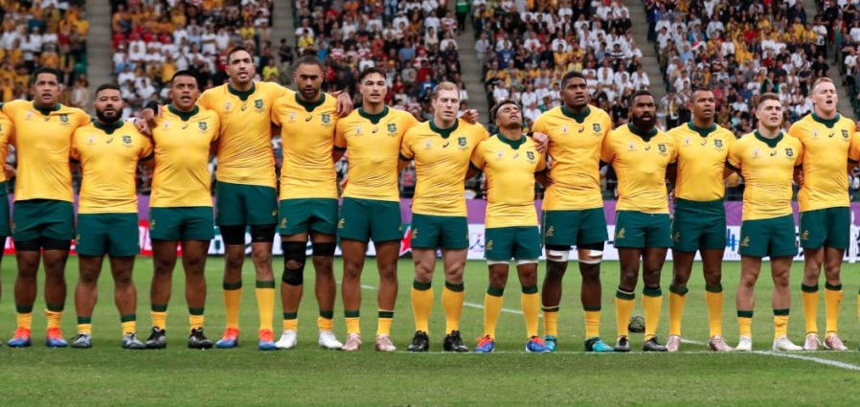
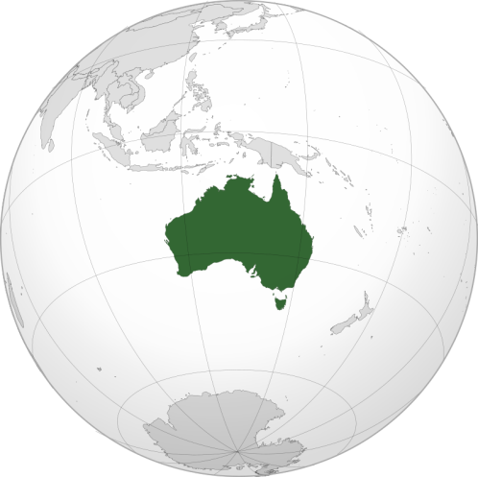
L’Australie

Les Wallabies
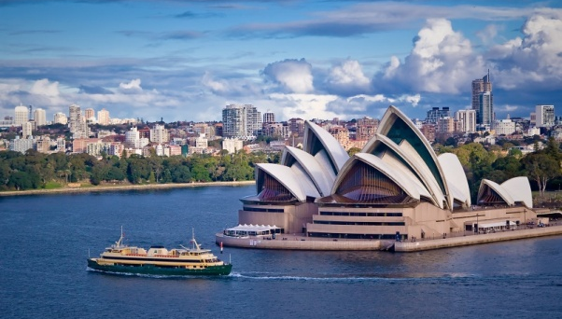
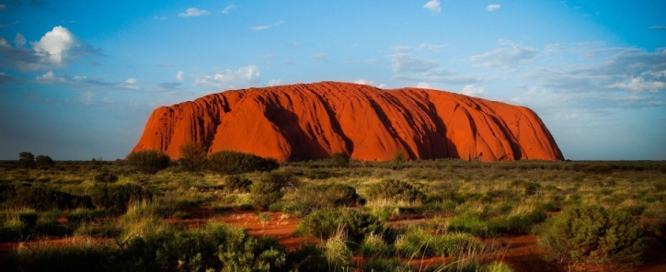
Langue officielle : anglais
Monnaie : dollar australien
Continent : Océanie
Capitale : Canberra
Autres grandes villes : Sydney,
Melbourne, Brisbane
Superficie : 7 692 300 km²
Population : 26 millions d’habitants
Opéra de Sydney
Ayers Rock
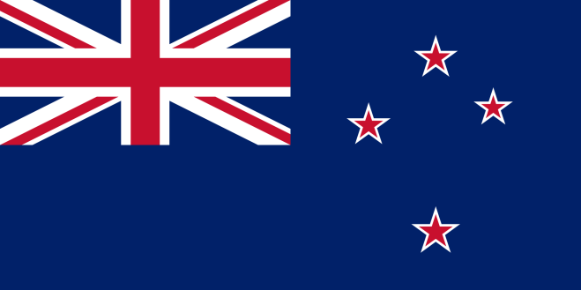
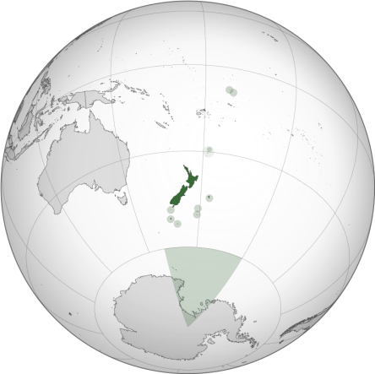
La Nouvelle-Zélande

Les All-Blacks
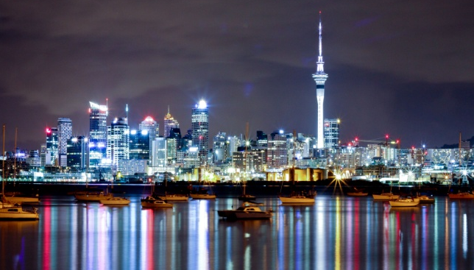
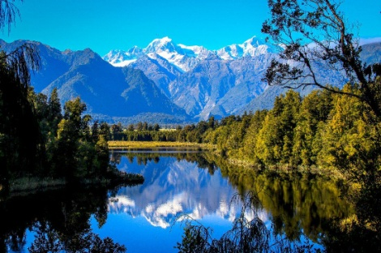
Langues officielles : Anglais et maori
Monnaie : dollar néo-zélandais
Continent : Océanie
Capitale : Wellington
Autres grandes villes : Auckland,
Christchurch
Superficie : 268 680 km²
Population : 5 millions d’habitants
Lac Matheson
Auckland
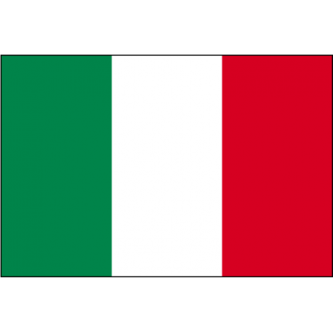
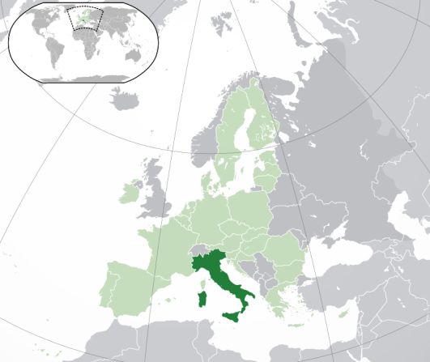
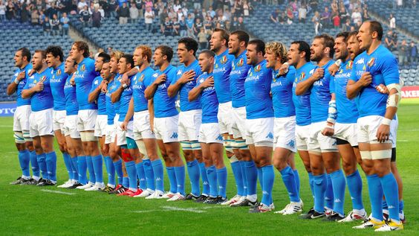
L’Italie

La Squadra Azzurra
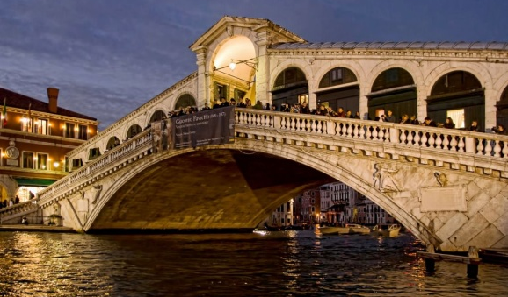
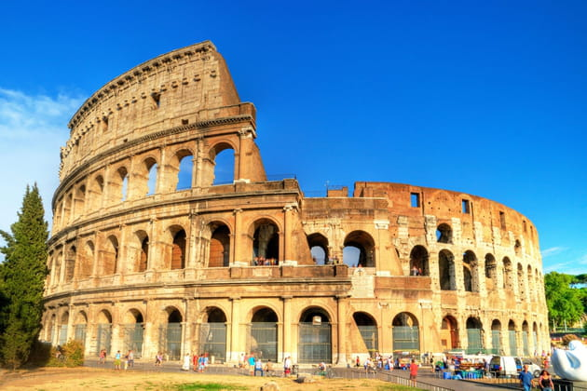
Langue officielle : italien
Monnaie : euro
Continent : Europe
Capitale : Rome
Autres grandes villes : Milan,
Naples, Turin, Palerme
Superficie : 301 336 km²
Population : 59 millions d’habitants
Pont du Rialto, Venise
Colisée, Rome

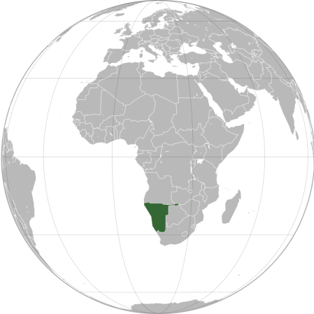
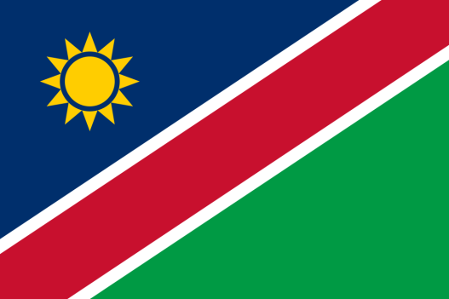
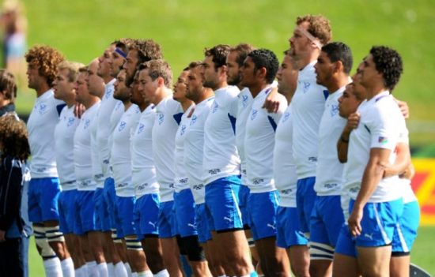
La Namibie

Les Welwitschias
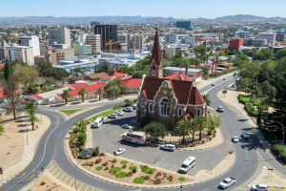
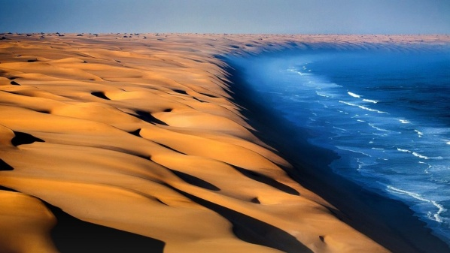
Langue officielle : anglais
Monnaie : dollar namibien
Continent : Afrique
Capitale : Windhoek
Autres grandes villes : Walvis bay,
Swakopmund, Lüderitz
Superficie : 825 418 km²
Population : 3 millions d’habitants
Windhoek
Désert de dunes
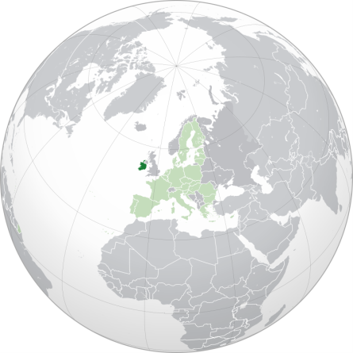
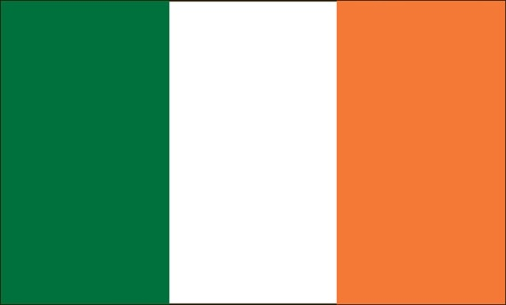
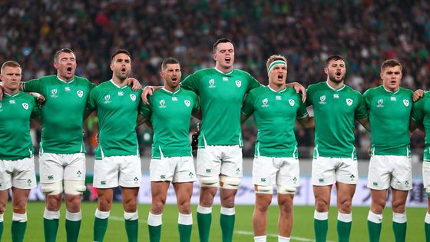
L’Irlande

Le XV du Trèfle
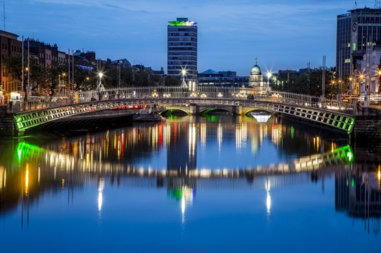
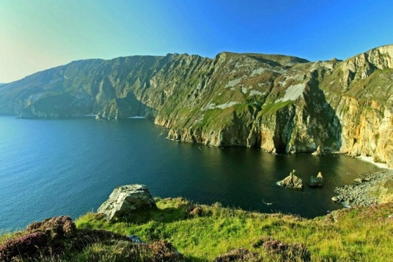
Langues officielles : irlandais, anglais
Monnaie : euro
Continent : Europe
Capitale : Dublin
Autres grandes villes : Cork,
Limerick, Galway
Superficie : 70 273 km²
Population : 5 millions d’habitants
Pont Ha’Penny, Dublin
Falaises de Slieve League

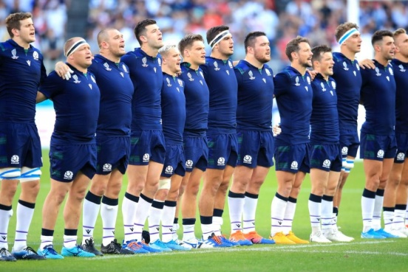
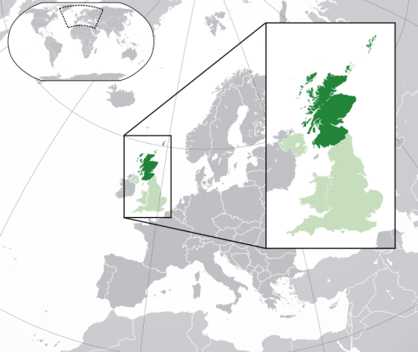
L’Ecosse

Le XV du chardon
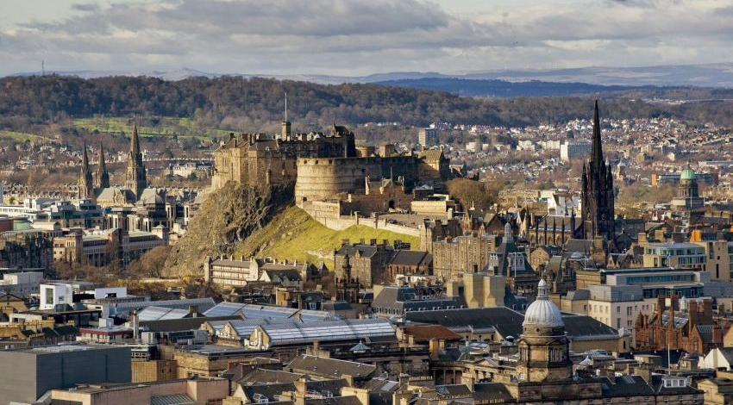
Langue officielle : anglais
Monnaie : livre sterling
Continent : Europe
Capitale : Edimbourg
Autres grandes villes : Glasgow,
Aberdeen, Dundee, Stirling
Superficie : 78 772 km²
Population : 5 millions d’habitants
Edimbourg
Château d’Eilean Donan
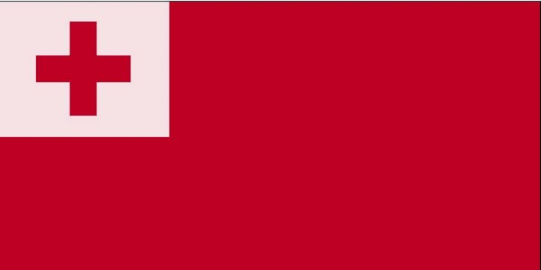
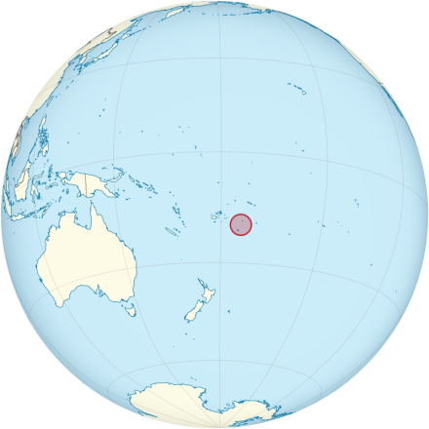
Les îles Tonga

Les aigles de mer
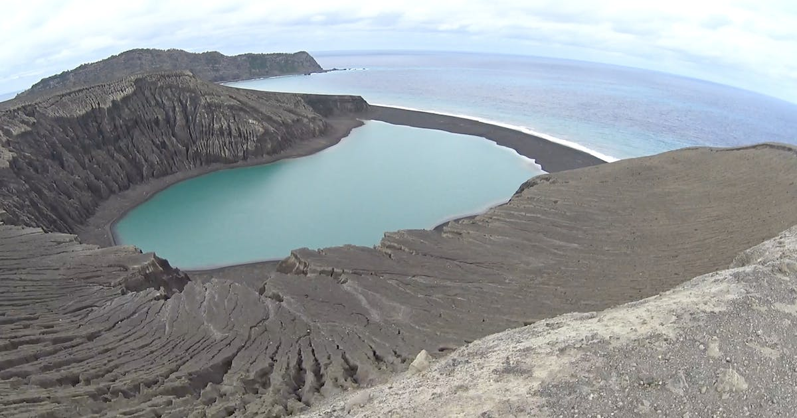
Langue officielle : tongien et anglais
Monnaie : pa’anga
Continent : Océanie
Capitale : Nuku’alofa
Autres grandes villes : Neiafu,
Mu’a, Pangai
Superficie : 747 km²
Population : 0,1 millions d’habitants
Une nouvelle île crée après une éruption volcanique
Une des 170 îles tongiennes

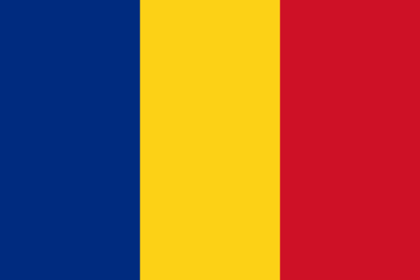
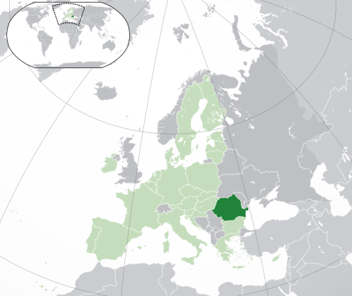
La Roumanie

Les Chênes
Langue officielle : roumain
Monnaie : leu
Continent : Europe
Capitale : Bucarest
Autres grandes villes : Cluj
Iasi, Constanta
Superficie : 238 397 km²
Population : 19 millions d’habitants
Athénée roumain
Palais du parlement
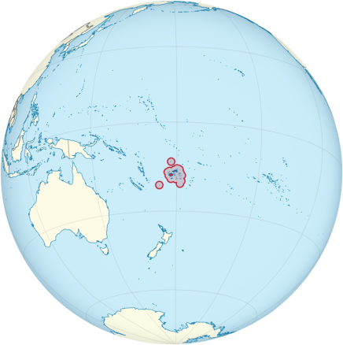
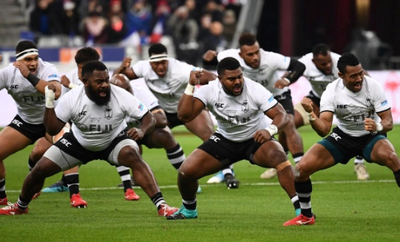
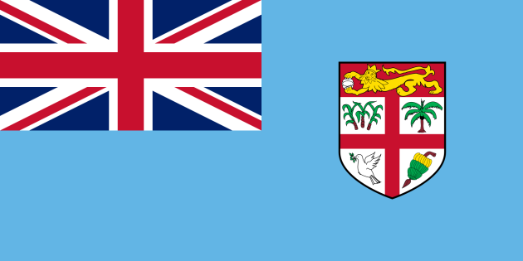
Les îles Fidji

Les Fidjiens volants
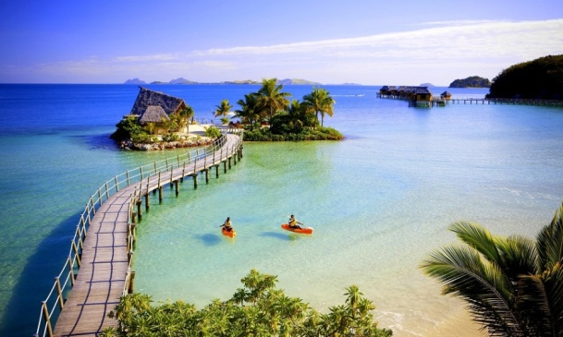
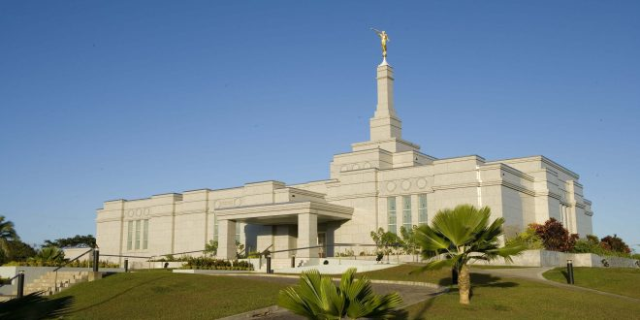
Langue officielle : anglais, fidjien
Monnaie : dollar des fidji
Continent : Océanie
Capitale : Suva
Autres grandes villes : Nasinu,
Lautoka, Nausori
Superficie : 18 270 km²
Population : 1 million d’habitants
Une des 322 îles fidjiennes
Temple de Suva

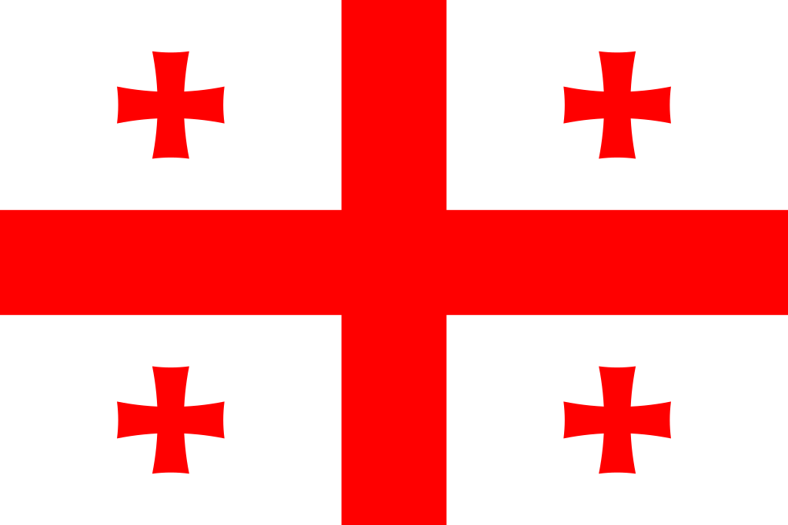
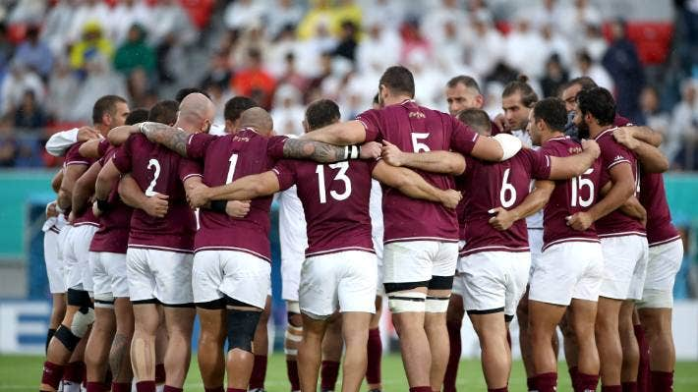
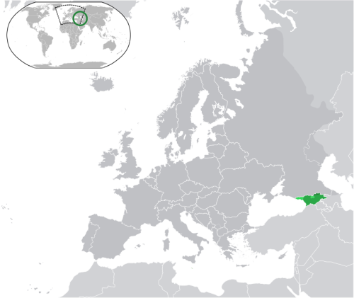
La Géorgie
Les Lelos

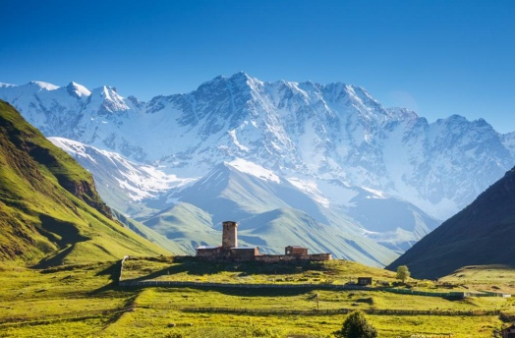
Langue officielle : géorgien et abkhaze
Monnaie : lari
Continent : Europe
Capitale : Tbilissi
Autres grandes villes : Batoumi,
Koutaïssi, Roustavi, Gori
Superficie : 69 700 km²
Population : 4 millions d’habitants
Chronique de Géorgie, Tbilissi
Mont Kazbek
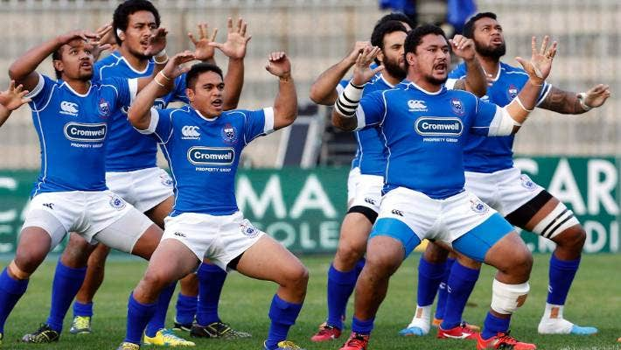
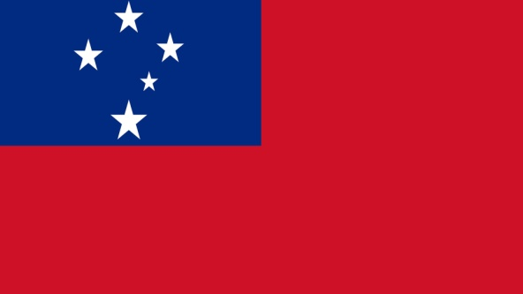
Les îles Samoa

Manu Samoa
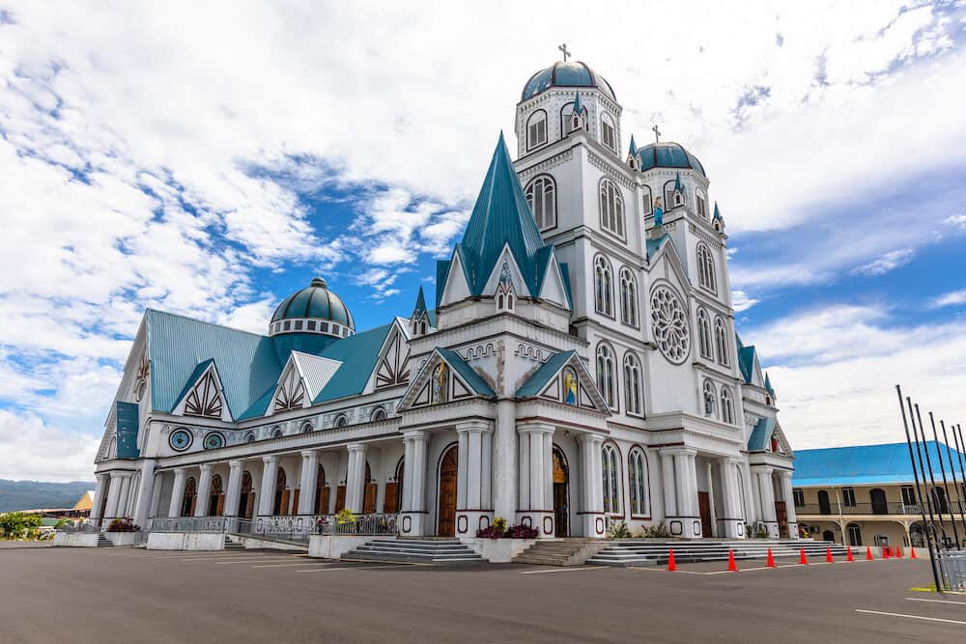
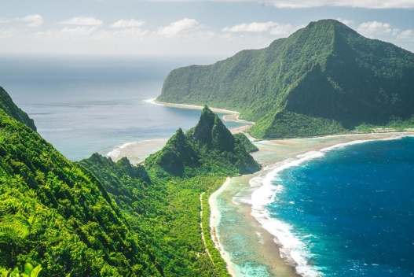
Langue officielle : anglais, samoan
Monnaie : tala
Continent : Océanie
Capitale : Apia
Autres grandes villes :
Salelologa
Superficie : 3030 km²
Population : 0,3 millions d’habitants
Cathédrale de l’Immaculée conception, Apia
Une des 10 îles samoanes

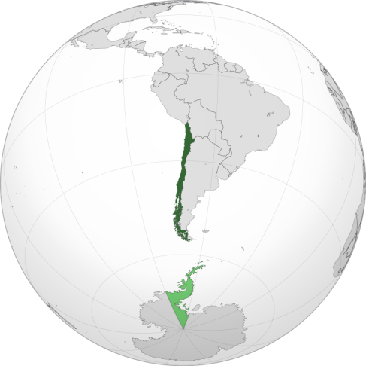
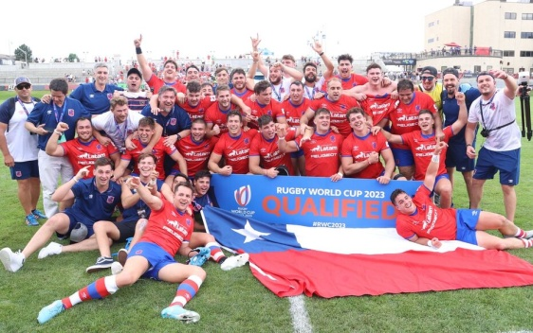
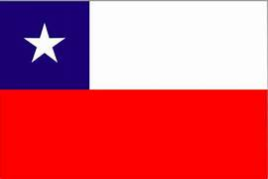
Le Chili

Les Condors
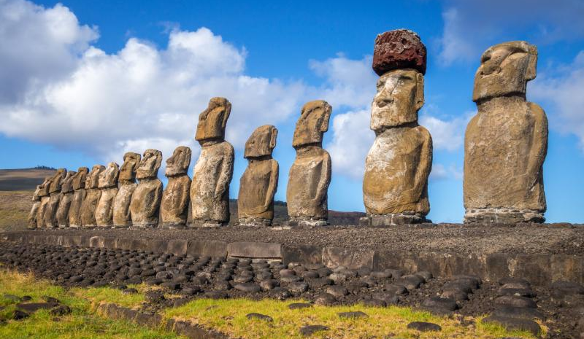
Langue officielle : espagnol
Monnaie : peso
Continent : Amérique du Sud
Capitale : Santiago
Autres grandes villes : Puente Alto,
Vina del Mar
Superficie : 755 276 km²
Population : 19 millions d’habitants
Moaï, île de Pâques
Lac Péhoé
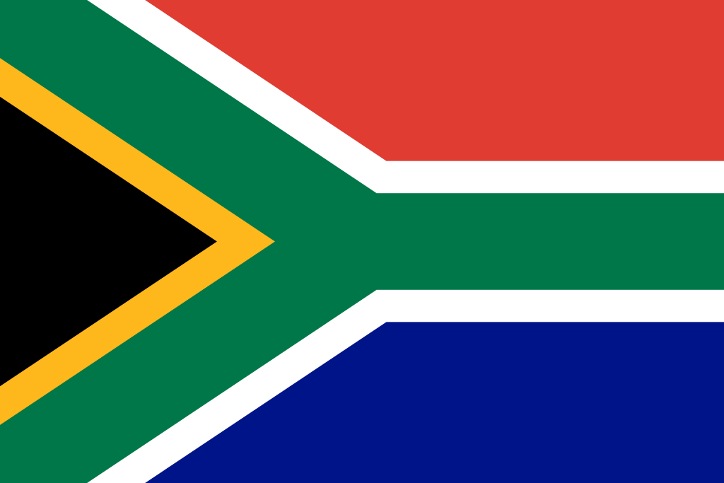
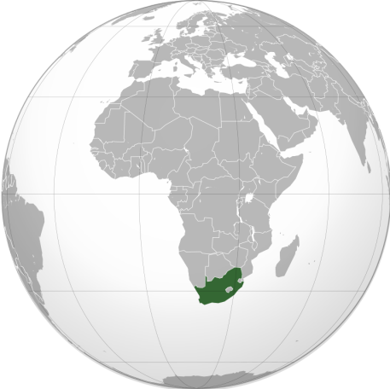
L’Afrique du Sud

Les Springboks
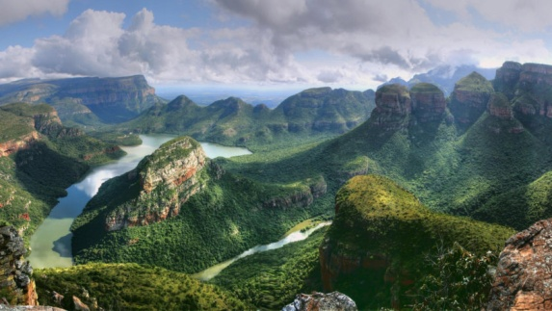
Langue officielle : 11 langues
Monnaie : rand
Continent : Afrique
Capitale : Pretoria
Autres grandes villes : Le Cap,
Durban, Johannesburg, Soweto
Superficie : 1 219 912 km²
Population : 62 millions d’habitants
Blyde Canyon
Voortrekker, Pretoria

